Enlace para ir al proyecto que se ubica en github:

https://github.com/josepvilanz/ProjecteI_Montls

Monts
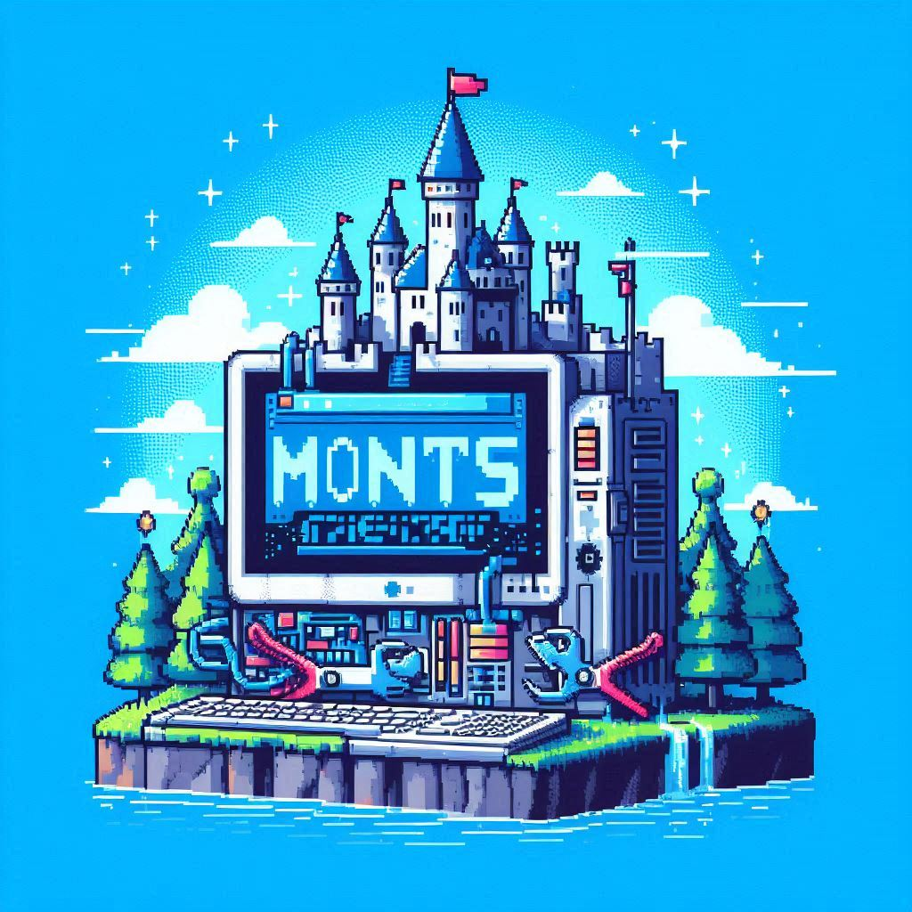

Monts está diseñado para ser una herramienta principalmente enfocada en reparaciones, y tiene servicios técnicos a través de una página web siendo su proposito principal el de optimizar el proceso de administración de reparaciones tanto para usuarios como

para técnicos y así no tengan ningun problema más a la hora de procesar información y no tener interrupciones inesperadas.

Aparte tenemos a nuestro alcance la web por si es de necesidad preguntarnos cualquier tipo de duda o si tienen alguna pregunta y se la resolveremos de inmediato
Eficaz y sirviendo así para reparar cualquier tipo de problema que tengan en su ordenador

Creador: Josep Vila Nuñez

